首届“陇剑杯”网络安全大赛

线上赛参赛手册

- 比赛时间
2021年9月14日 10:00-18:00
理论题比赛时间：2021年9月14日10:00—10:20
实操题比赛时间：2021年9月14日10:20—18:00
- 比赛地址
比赛登录入口地址：https://ctf.ichunqiu.com/longjiancup
- 比赛形式
理论比赛：单选题10道，多选题10道。（答题时间20分钟）
注：如未发现题目，请手动刷新页面，试题答案提交后不能修改。
实操比赛：
实操比赛赛题内容主要围绕网络维护及安全防御中常见的安全问题，涉及弱口令、漏洞核查与分析、日志分析、流量分析、溯源取证等内容。各队下载数据包离线分析后在比赛页面提交答案。
注：请各参赛选手按题目要求提交答案（题干中有详细描述和示例）。
- 积分规则
队长与队员均可答题，分别统计个人成绩与团队成绩：
个人成绩：每个答题人答题数量积分总和，理论题目+实操题目。
团队成绩：理论题和实操题成绩总和，理论题和实操题仅记录一次成绩。

1.理论比赛：
理论题满分300分，其中单选题每道10分，多选题每道20分。

2.实操比赛：
比赛采用静态积分模式，共10-15道综合题目，每道综合题目包含若干道小题，每道小题分值50-300分，每道小题限制提交次数为3次。实操题每道小题前三血队伍分别奖励该小题分值的5%、3%、1%。
按比赛总成绩取每组前25支队伍晋级线下决赛，分数相同情况下，取答题时间短者。
- 答题指南

陇剑杯大赛工作组将会在开赛前给所有参赛选手发送一条包含[比赛地址]的赛前通知短信，请所有参赛人员使用报名时注册的账号和密码登录平台，如密码错误，选手可以自行通过手机进行密码找回，也可以联系工作人员进行找回。

1、平台登录
点击 “进入比赛”进入答题平台登录界面。
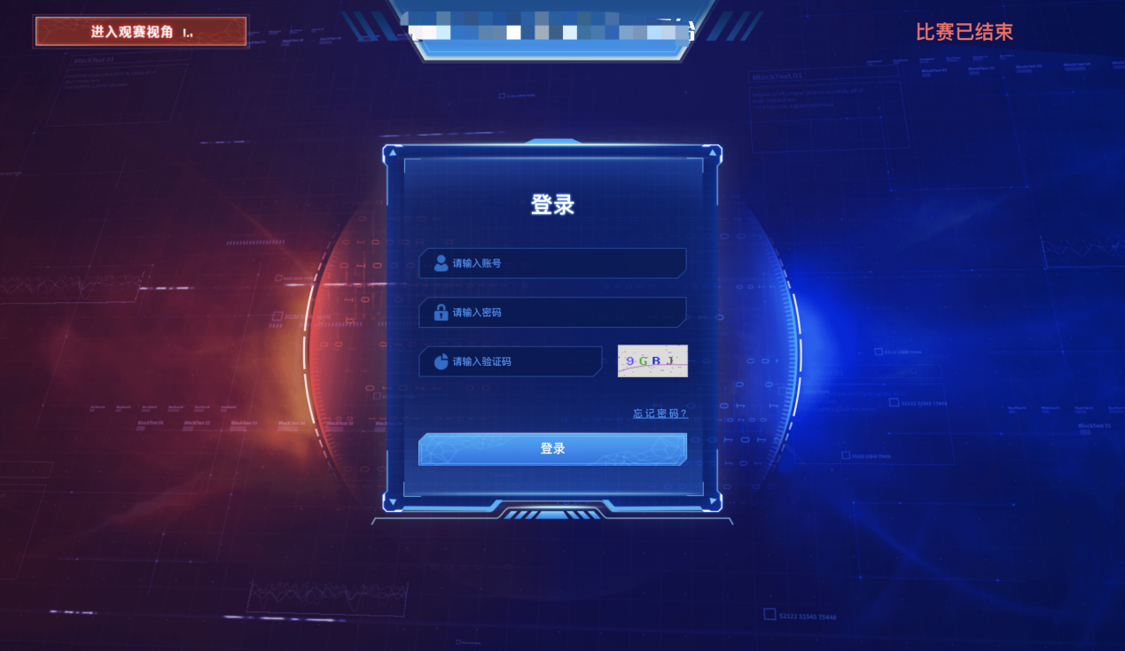

2、获取比赛题目
点击题目图标进入题目，选手可自由选择答题顺序。
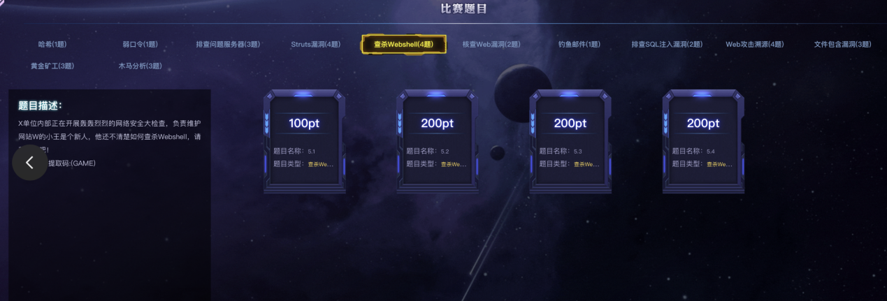
（图片仅为示例，以实际比赛界面和题目为准）

3、区域与4个分组排名展示

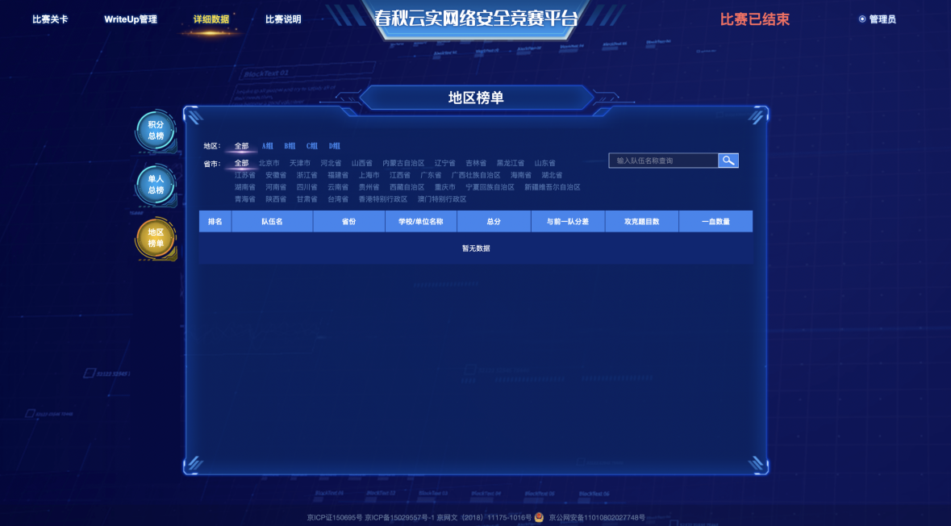

4、个人排名展示
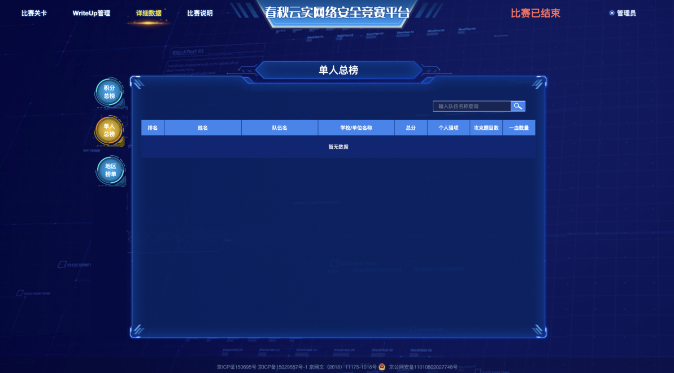

5、总排名积分展示
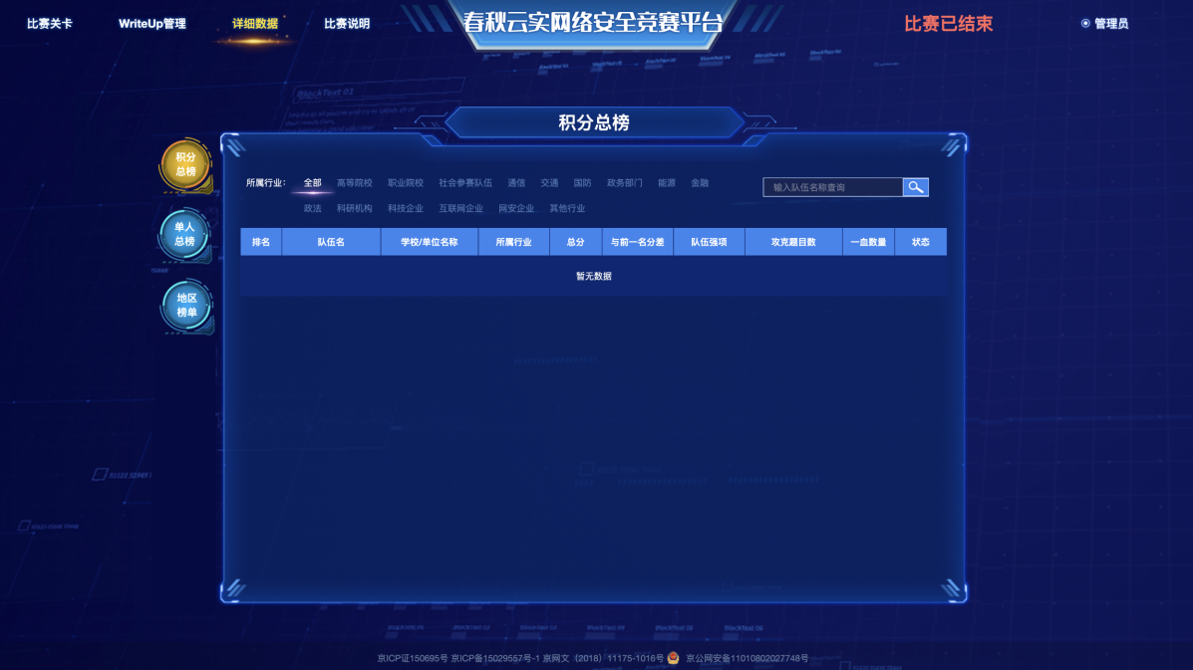

- 解题思路提交
当天比赛结束后2小时内，所有参赛队伍都需要上传提交每道赛题详细的解题报告（WriteUp），经组委会审核后，确定各参赛队最终得分和排名。逾期提交或不提交视为放弃本次比赛排名。
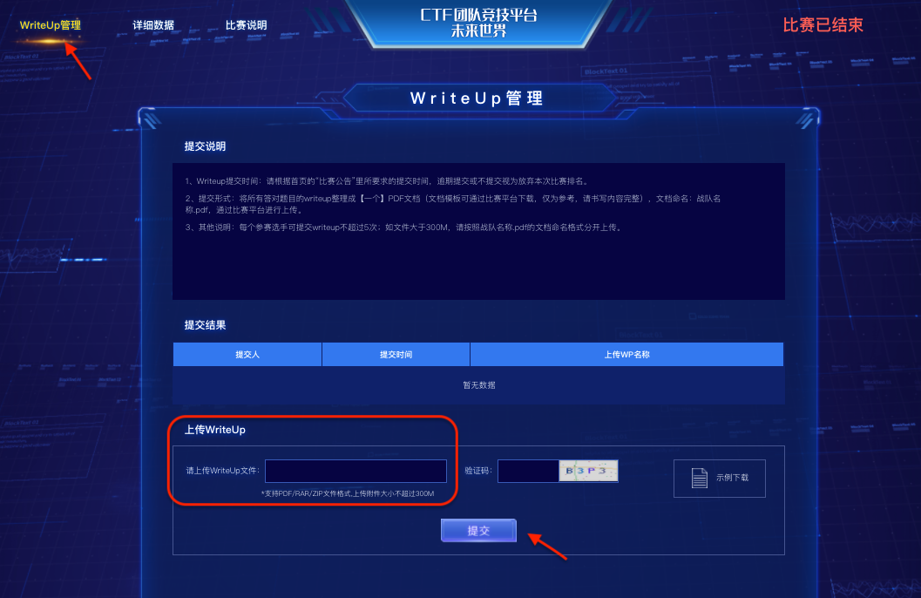
- 晋级规则
1.通过线上赛晋级到线下决赛共100支战队。
2.线上赛参赛队伍按照行业划分为四个组别，分别是A组（高等院校、职业院校、社会参赛队伍）、B组（通信、交通、国防、政务部门等单位）、C组（能源、金融、政法、其他行业单位）、D组（科研机构、科技企业、互联网企业、网安企业等单位），通过线上赛各组别分别晋级25支战队。
3.同一集团单位晋级队伍数量总数不超过5支，同一分子公司晋级队伍数量总数不超过1支。
4.单一行业报名数量超过报名总量5%时，该行业最少可晋级2支战队。
- 注意事项
- 参赛者必须使用手机注册的账号及密码进行登录答题；
- 参赛者需要在赛前1天（9月13日14：00至比赛开始前）登录比赛平台验证账号；
- 请参赛者通过平台下载题目附件，如本队队员间通过即时通讯软件传输有可能会导致文件内容变更，影响成绩；
- 比赛期间，除与裁判组单线沟通外，禁止参赛选手以任何形式、在任何场合交流、讨论赛题及解题思路。一经发现组委会有权取消其比赛成绩；
- 所有参赛选手必须为报名时填报的企事业单位正式员工，且入职6个月以上，如晋级到线下赛后，现场需要提供在职证明和单位社保记录。
- 本次竞赛最终解释权归竞赛组委会所有。
- 平台运维处理
平台运维由支持方提供运维小组，线上赛过程中全程维护。题目均经过多次测试稳定运行上线。除平台运行故障问题外，线上赛赛题问题理论上不接受任何形式的咨询。
- 比赛纪律
为了保证首届“陇剑杯”网络安全大赛的参赛选手能够顺利晋级，秉持公平、公开、公正的晋级原则，特向所有参赛队伍公布比赛纪律，具体内容如下：
1.所有参赛选手在当天比赛结束后2小时内提交每道赛题详细的解题报告（WriteUp）。
2.所有参赛选手在比赛开始至比赛结束，需进行屏幕录制操作，并将原视频文件进行保存1周以上，以备裁判组进行抽查，录屏文件要能够清晰查看解题思路，严禁后期处理，录屏如果出现中断的情况，请在恢复后继续录屏操作，并在文件名称上进行备注中断时间。文件命名方式：战队名称+队员姓名+备注（中断或者重录说明）.mp4 ，软件下载地址https://www.ieway.cn/evcapture.html ，如未能提供录屏软件文件将判定为比赛成绩无效。
3.比赛过程中请选手将注册时的手机处于开机状态，裁判人员通过电话沟通的方式，随机查验选手解题思路，严厉打击作弊行为，为了避免裁判人员的电话被认为是骚扰电话，裁判人员的电话将予以公布，如未能进行实时电话沟通，将判定为比赛成绩无效。
4.比赛结束后2天内，裁判组将对前130支队伍逐一进行在线电话视频，请每支战队的所有队员参与解题思路复述，以保证比赛成绩的真实性和有效性，如发现复述有问题视情节给予取消晋级资格，并予以公布。
以上规则需参赛选手严格遵守，如有违反裁判组有权取消参赛战队获奖资格。

